# «DC Motor with Load - Modeling, Control, and Optimization»

**Виконав:**

*Котанов Іване*

Мета роботи:

Design a control system for a DC motor driving a mechanical load. The system should be modeled, simulated, and optimized to meet specific performance criteria. The task can be implemented using MATLAB, Python, or any other tool that supports dynamic system modeling (e.g., Simulink or Python’s control library).

**Вхідні дані:**

**DC Motor Parameters:**

– Voltage input: Vin(t) (in volts)

– Armature resistance: Ra = 2 Ω

– Armature inductance: La = 0.5 H

– Motor torque constant: Kt = 0.1 Nm/A

– Back EMF constant: Ke = 0.1 V/rad/s

– Rotor inertia: Jm = 0.01 kg.m2

– Rotor friction coefficient: Bm = 0.001 Nm.s/rad

**Load:**

The motor is driving an inertial load with inertia JL = 0.02 kg.m2

**Objective:**

The motor should achieve a target angular velocity of 100 rad/s within 2 seconds, with minimal overshoot and steady-state error

**System Modeling**

**1)** Фізична модель мотору описується двома рівняннями**:**

**Електрична складова:**

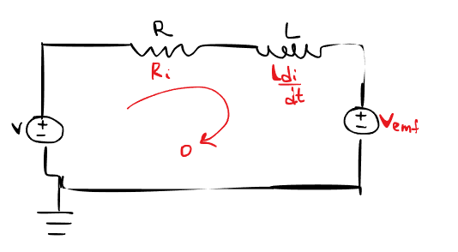

$V_{\text{in}}\left(t\right)=L_{a}\frac{dI_{a}\left(t\right)}{dt}+I_{a}\left(t\right)⋅R_{a}+$ $V_{emf}$

Де $V_{emf} =K_{e}⋅ω\left(t\right)$

Отже, $V_{\text{in}}\left(t\right)=L_{a}\frac{dI_{a}\left(t\right)}{dt}+I_{a}\left(t\right)⋅R_{a}+$ $K_{e}⋅ω\left(t\right)$

Змінна сила струму викликає зміну магнітного потоку, що викликає індукцію електрорушійної сили, котра напрямлена проти напряму сили току.

$$E_{i}=-\frac{dΦ}{dt}=-L\frac{dI}{dt}.$$

Рух мотора скрізь у магнітномі полі створює змінне магнітне поле, що теж створює ЕРС, зворотню, котра пропорційна кутовій швидкості.

$$V_{emf} =K_{e}⋅ω\left(t\right)$$

За правилом Кірхгофа алгебраїчна сума напруг у будь-якому замкнутому контурі електричного кола дорівнює нулю.

**Механічна складова:**

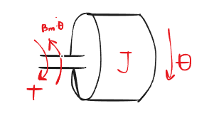

$$T-B_{m}*\dot{θ}=J*\ddot{θ}$$

$$T=K{}_{t}*I$$

Отже, $K{}_{t}*I-B_{m}*\dot{θ}=J*\ddot{θ}$

За законом Ньютона сумма крутних моментів дорівнює моменту інерції помноженої на кутове пришвидшенню.

J – сумарний момент інерції, сума моментів інерцій мотора і навантаження.

2) Розрахунок моделі в Матлабі:

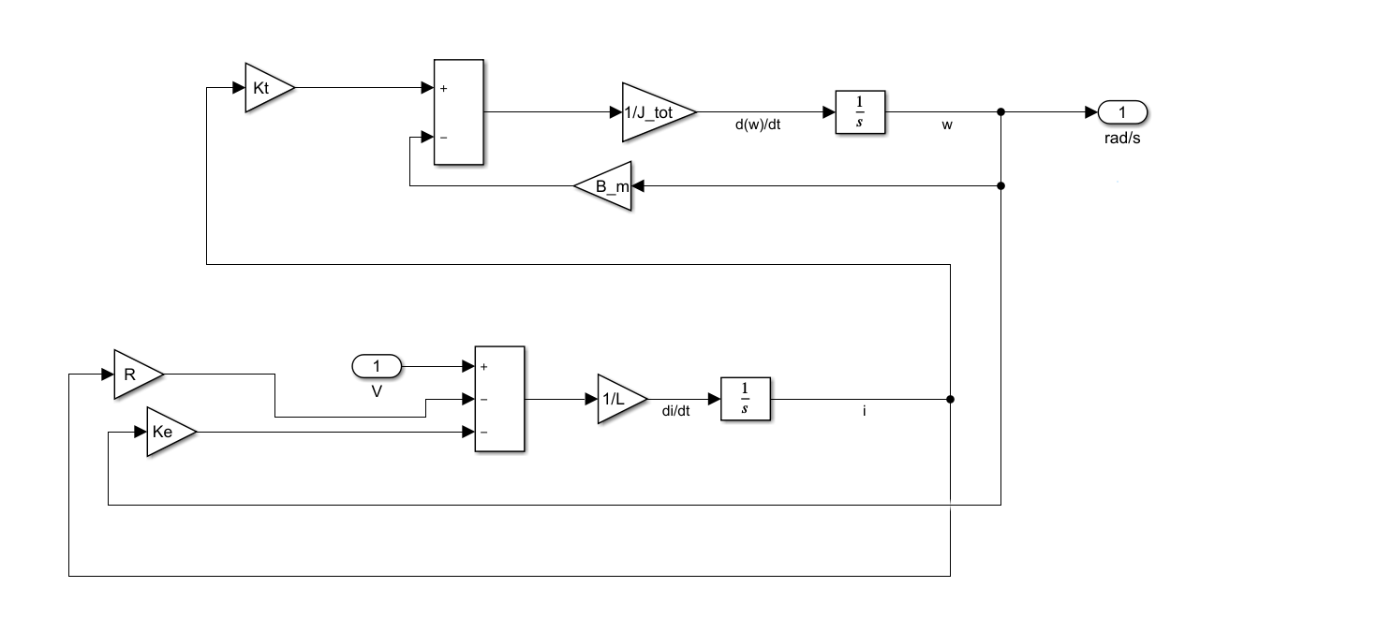

Значення змінних розраховуються від похідних вищого порядку і інтегруються.

З цієї моделі створюється перехідна функція.

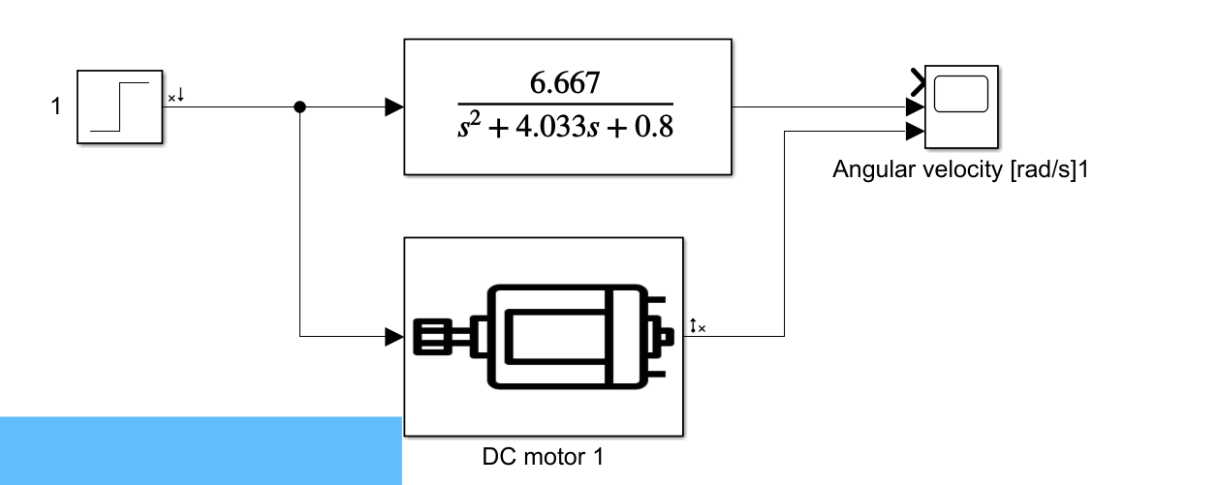

$$\frac{\dot{θ}}{V}=\frac{6.667}{s^{2}+4.033s+0.8}$$

**Якщо подивитися реакцію на Step функцію перехідної ланки і фізичної системи, то вони повністю співпадають.** 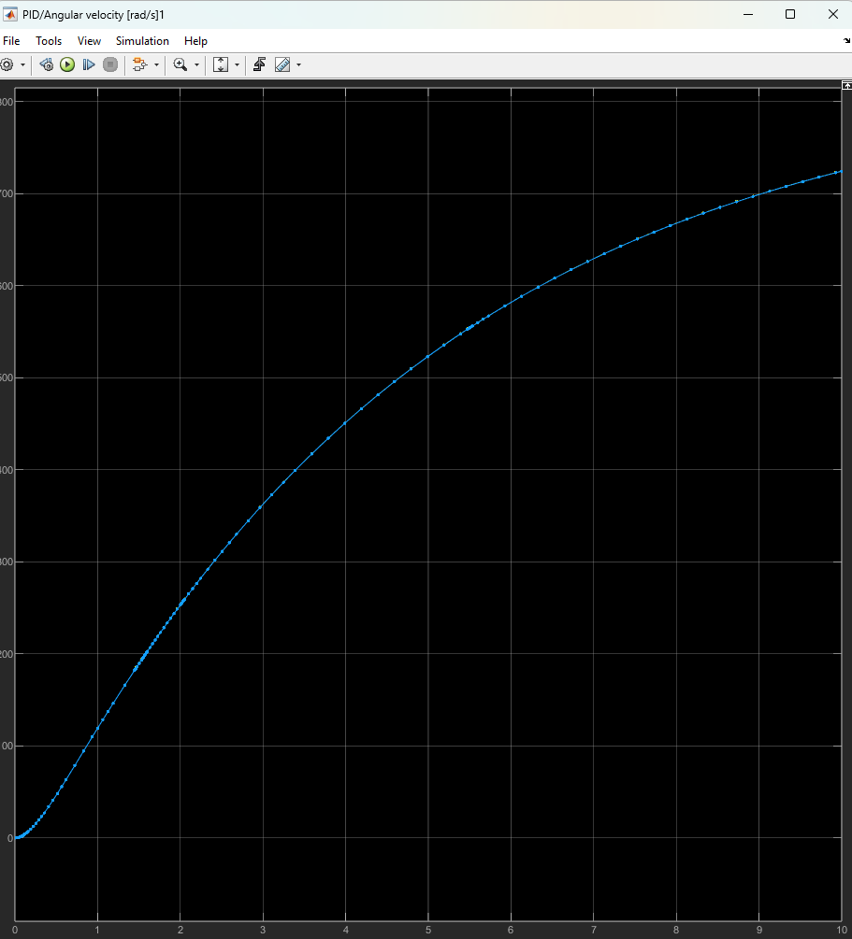

Control Design

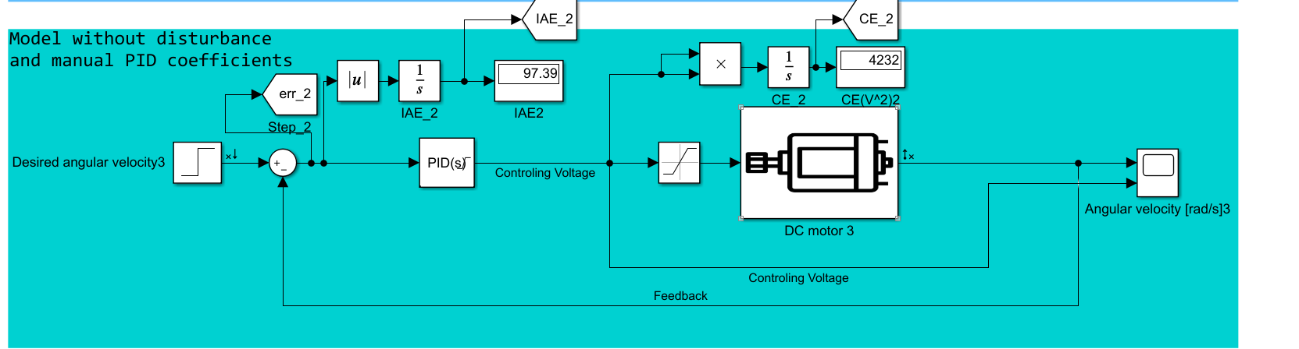

**Для керування мотором за допомогою вбудованих в Simulink інструментів був створений PID-контролер**

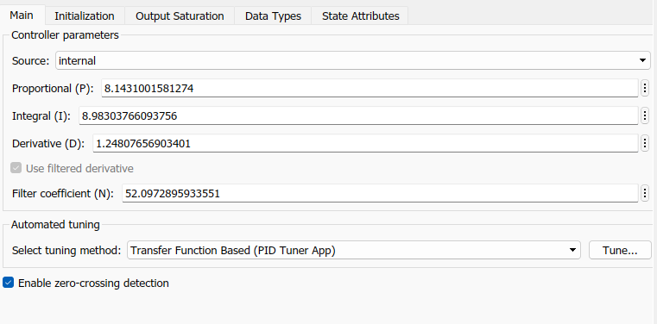

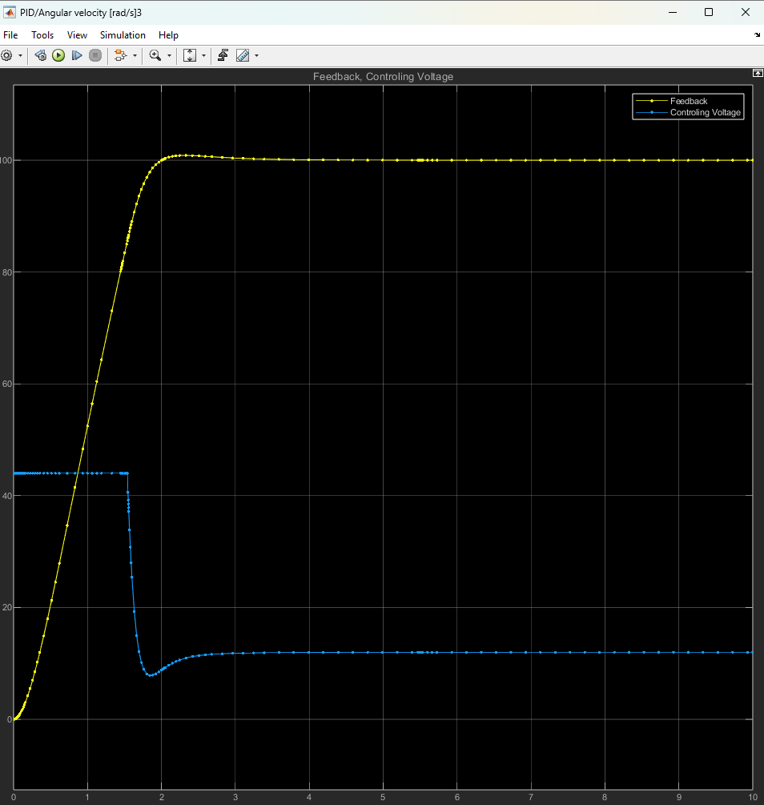Також для обмеження початкового споживання вольтажу було поставлено обмеження в 44 Вольт (початкові значення сягали в тисячі вольт, що є не дуже реалістичним для мотору таких навантажень).

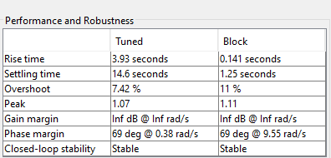

1 Показники блоку знаходяться в колонці "Block"

**Optimization**

**Інтегральна значення абсолютної похибки на створеному контролері дорівнює 97.39 за 10 секунд.**

**Квадрат вхідного вольтажу за 10 секунд дорівнює 4232 Вольт2.**

**Для покращення показників використовувався Генетичний алгоритм. Алгоритм створює популяцію рандомних значень для контролера, кожну з них оцінює функцією вартості, котра дорінвює**

J = dt*sum((Q*(1-y(:)).^2) + R*u(:).^2)

**Де**

**1-y – значення похибки,**

**U^2 – вхідна затрата**

**Q,R – параметри ваги для похибки і вхідних затрат мотору відповідно.**

**Після цьго найменші за значенням вартості коефіцієнти породжують наступну популяцію, їх значення схрещуються і піддаються рандомним мутаціям. Алгоритм в одному поколінні має 30 представників і повторюється до 30 генерацій.**

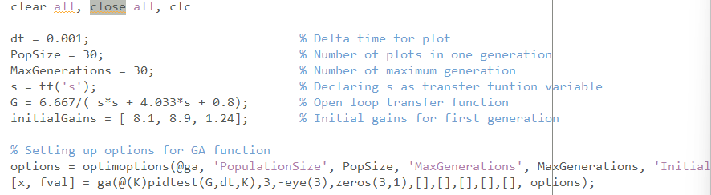

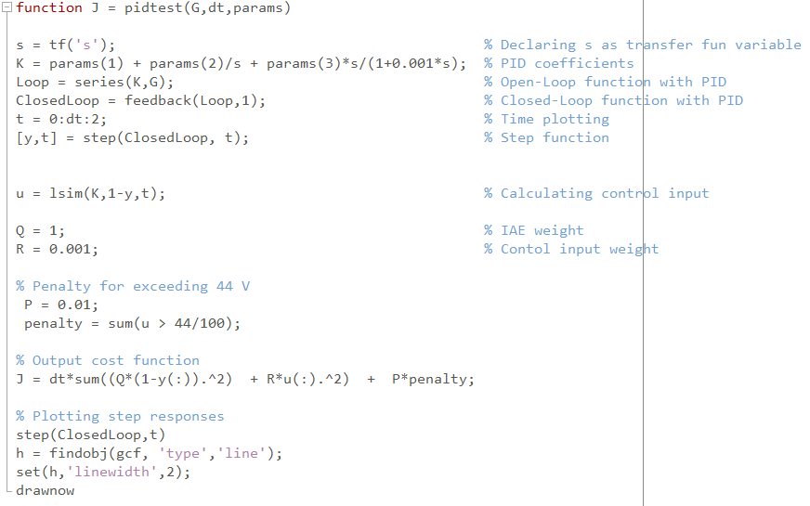

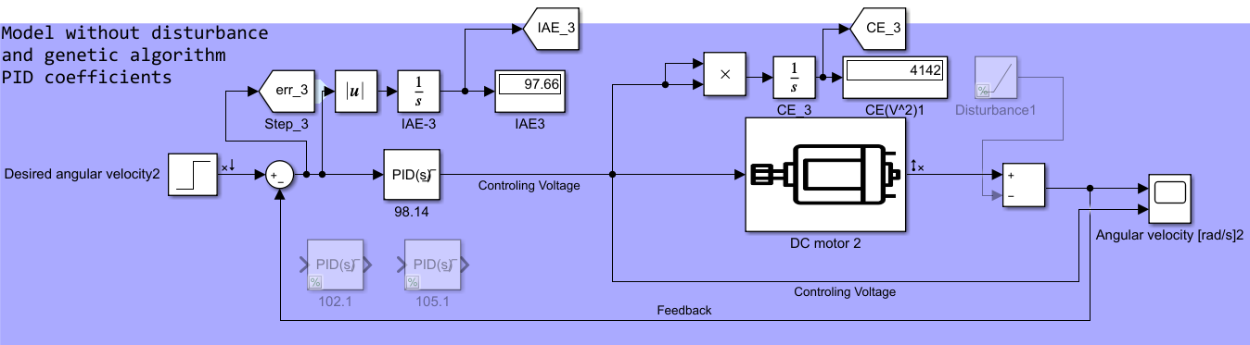**В результаті було отримано наступний ПІД-контролер**

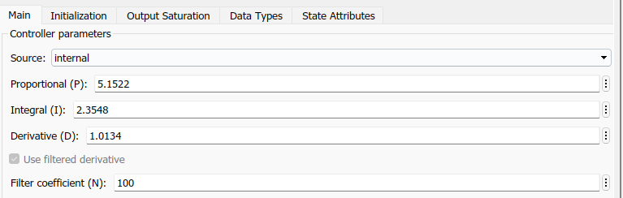

**Інтегральна значення абсолютної похибки на створеному контролері дорівнює 98.22 за 10 секунд.**

**Квадрат вхідного вольтажу за 10 секунж дорівнює 4142 Вольт2.**

**Інтегральна значення абсолютної похибки не покращилось, але покращилось значеня кількість вольтажу, що потребує система.**

**Для покращення рзультатів алгоритму можна змінити вагу коефіцієнтів та збільшити кількість генерацій.**

**Disturbance**

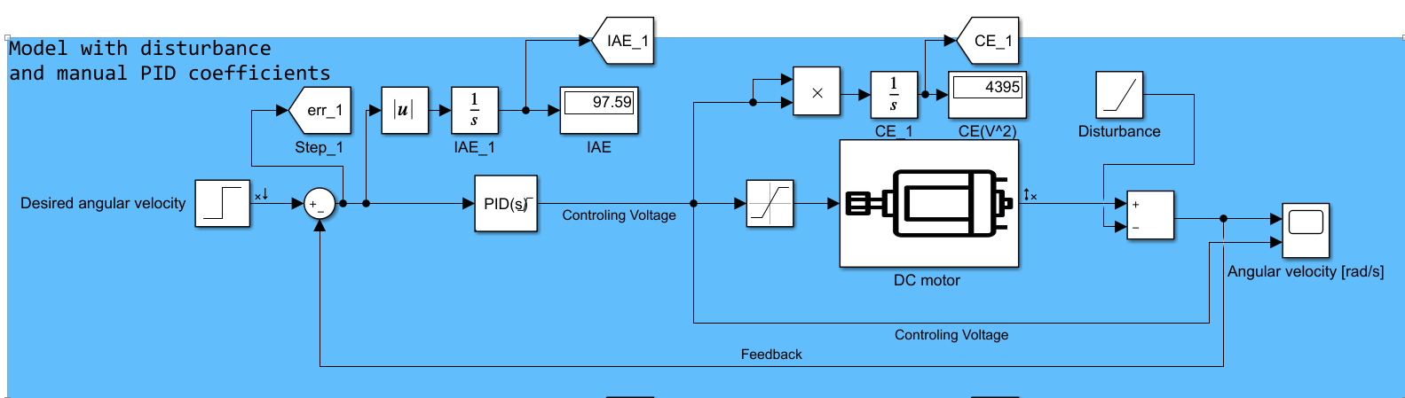

Додатковим завданням було додати до системи крутний момент, що дорівнює 0.05 Н*м і діє з 1 секунди.

Це було імплементовано за допомогою блока Ramp:

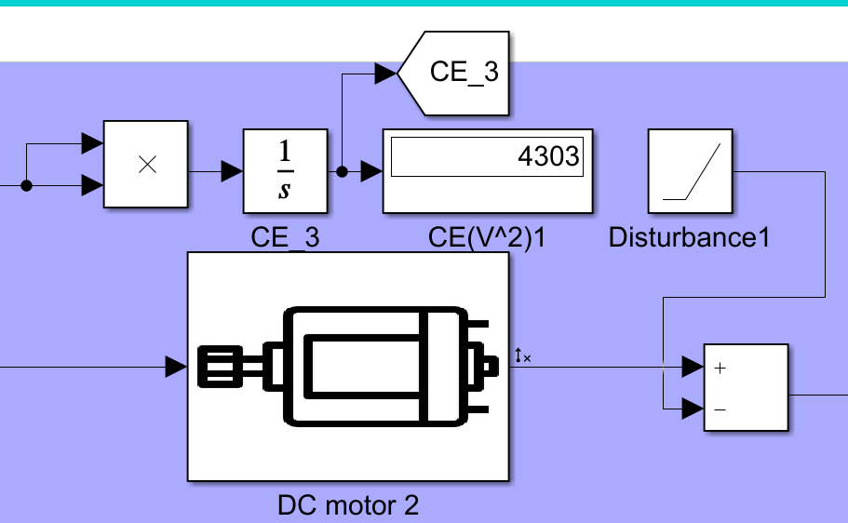

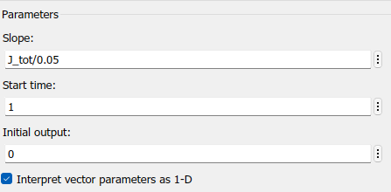

**Де нахил прямої доіврнює відношенню моменту інерції до крутного моменту.**

**Через додаткове навантаження загальна кількість витрачених вольт в квадраті стала на 70 більше за 10 секунд, а інтегральна похибка на 0.2 більше за той же час.**

**Performance Evaluation**

**1) Графіки кутової швидкості мотора та вхідної напруги (жовтий графік – самостійно налаштований ПІД контролер зі збуренням, синій - самостійно налаштований ПІД контролер без збурення, помаранчевий – згенерований алгоритмом контролер зі збуренням)**

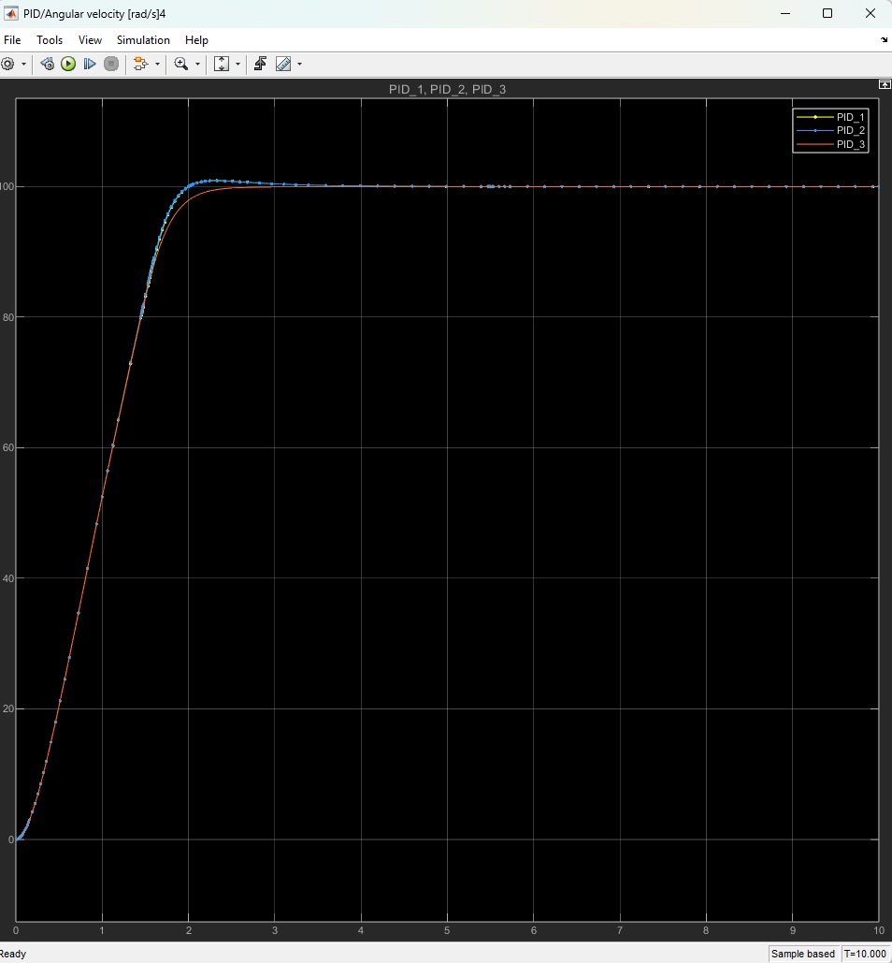

**3) Порівняння інтегральних абсолютних похибок:**

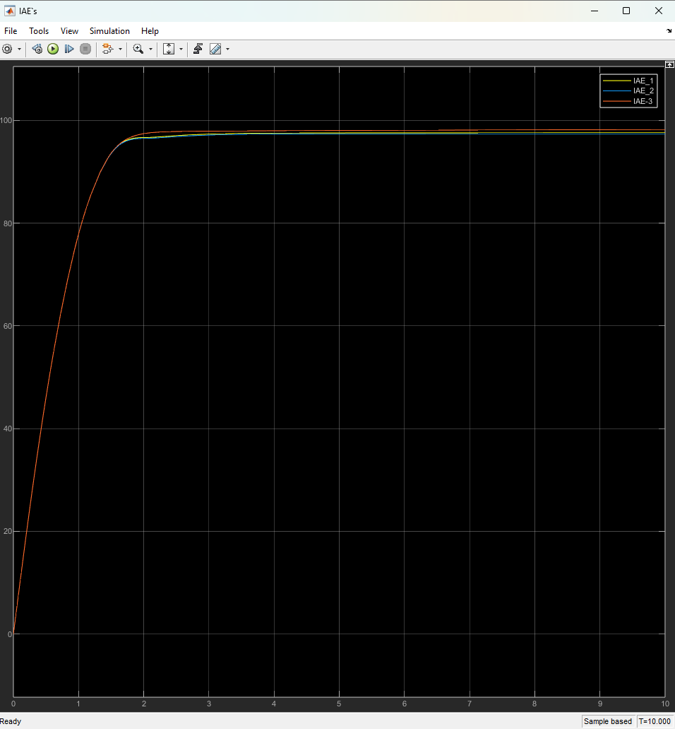

**4) Порівняння інтегралу затрачених вольт від часу:**

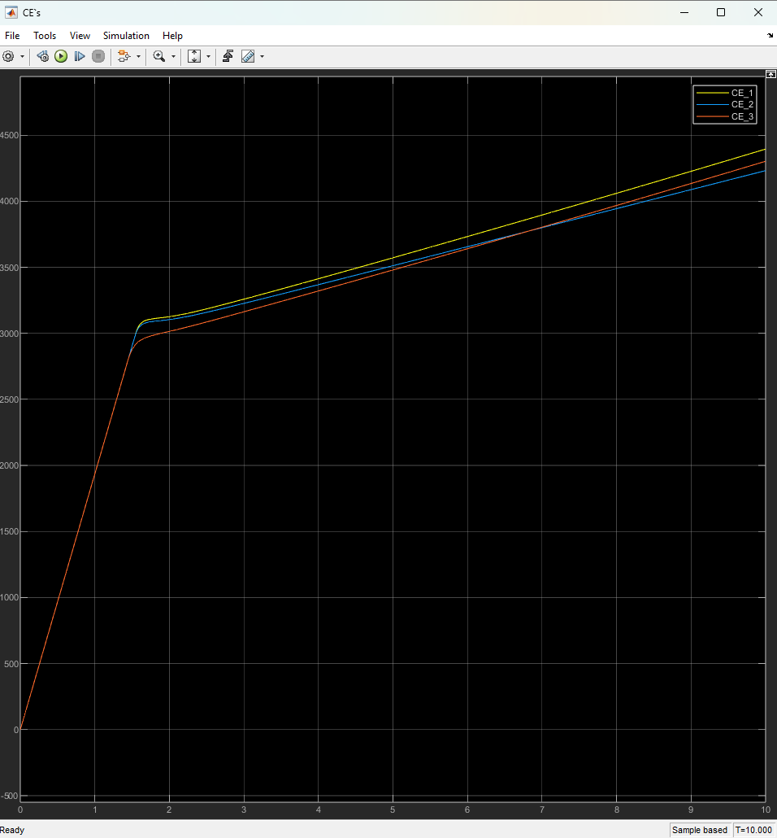

**Conclusion**

Для контролю мотора для його досягнення був створений ПІД-контролер; цей контролер було в подальшому оптимізовано генетичним алгоритмом; в подальшому до системи було додано вхідні збурення в виді додаткового крутного моменту.

Загальна Сімулінк модель:

